Název a číslo materiálu
VY_22_INOVACE_02-60
Christmas – Otazník – odděl slova

Ročník: | 2. ročník
Vzdělávací oblast: | Jazyk a jazyková komunikace
Vzdělávací obor: | Anglický jazyk
Tematický okruh: | Základní slovní zásoba - rozšíření
Téma: | Christmas Otazník – odděl slova
Jméno autora: | Miloslava Boháčová
Vytvořeno dne: | 10. 10. 2011
Metodický popis,  (anotace): | Upevnění slovní zásoby  Písemná podoba slova – správně odděl a přiřaď slovo



Způsob využití

Záleží na znalosti slovní zásoby.
- Vyhledej a odděl slovo, které je napsané na tabuli.
- Vybarvi slova, která znáš.
- Vyhledej slova, která začínají na stejné písmeno.
- Přiřazení písemné formy slova k obrázku.
- Spelling – hláskování slov (jinak píšeme, jinak vyslovujeme).

Byly použity obrázky ze šablony VY _ 22_INOVACE_02-59

Použité zdroje:

GRAHAM, Carolyn. Longmam Children’s PictureDictionary.2003. (s.l.): Pearson Education North Asia Limited, 2003. 160 s. ISBN 6920052331, SEVT kód 22947305
KROJZLOVÁ, PeadDr.Hana.Prvouka : Pracovní listy pro 1.roč ZŠ. 1993.Praha:, 1993. 16 s. ISBN 80-7168-078-8.
ZAHÁLKOVÁ, Marie. Angličtina pro nejmenší, SNP, Praha: 2001.80 s. Dostupné z www: snp.cz ISBN 80-7235-064-1.
Vlastní obrázky

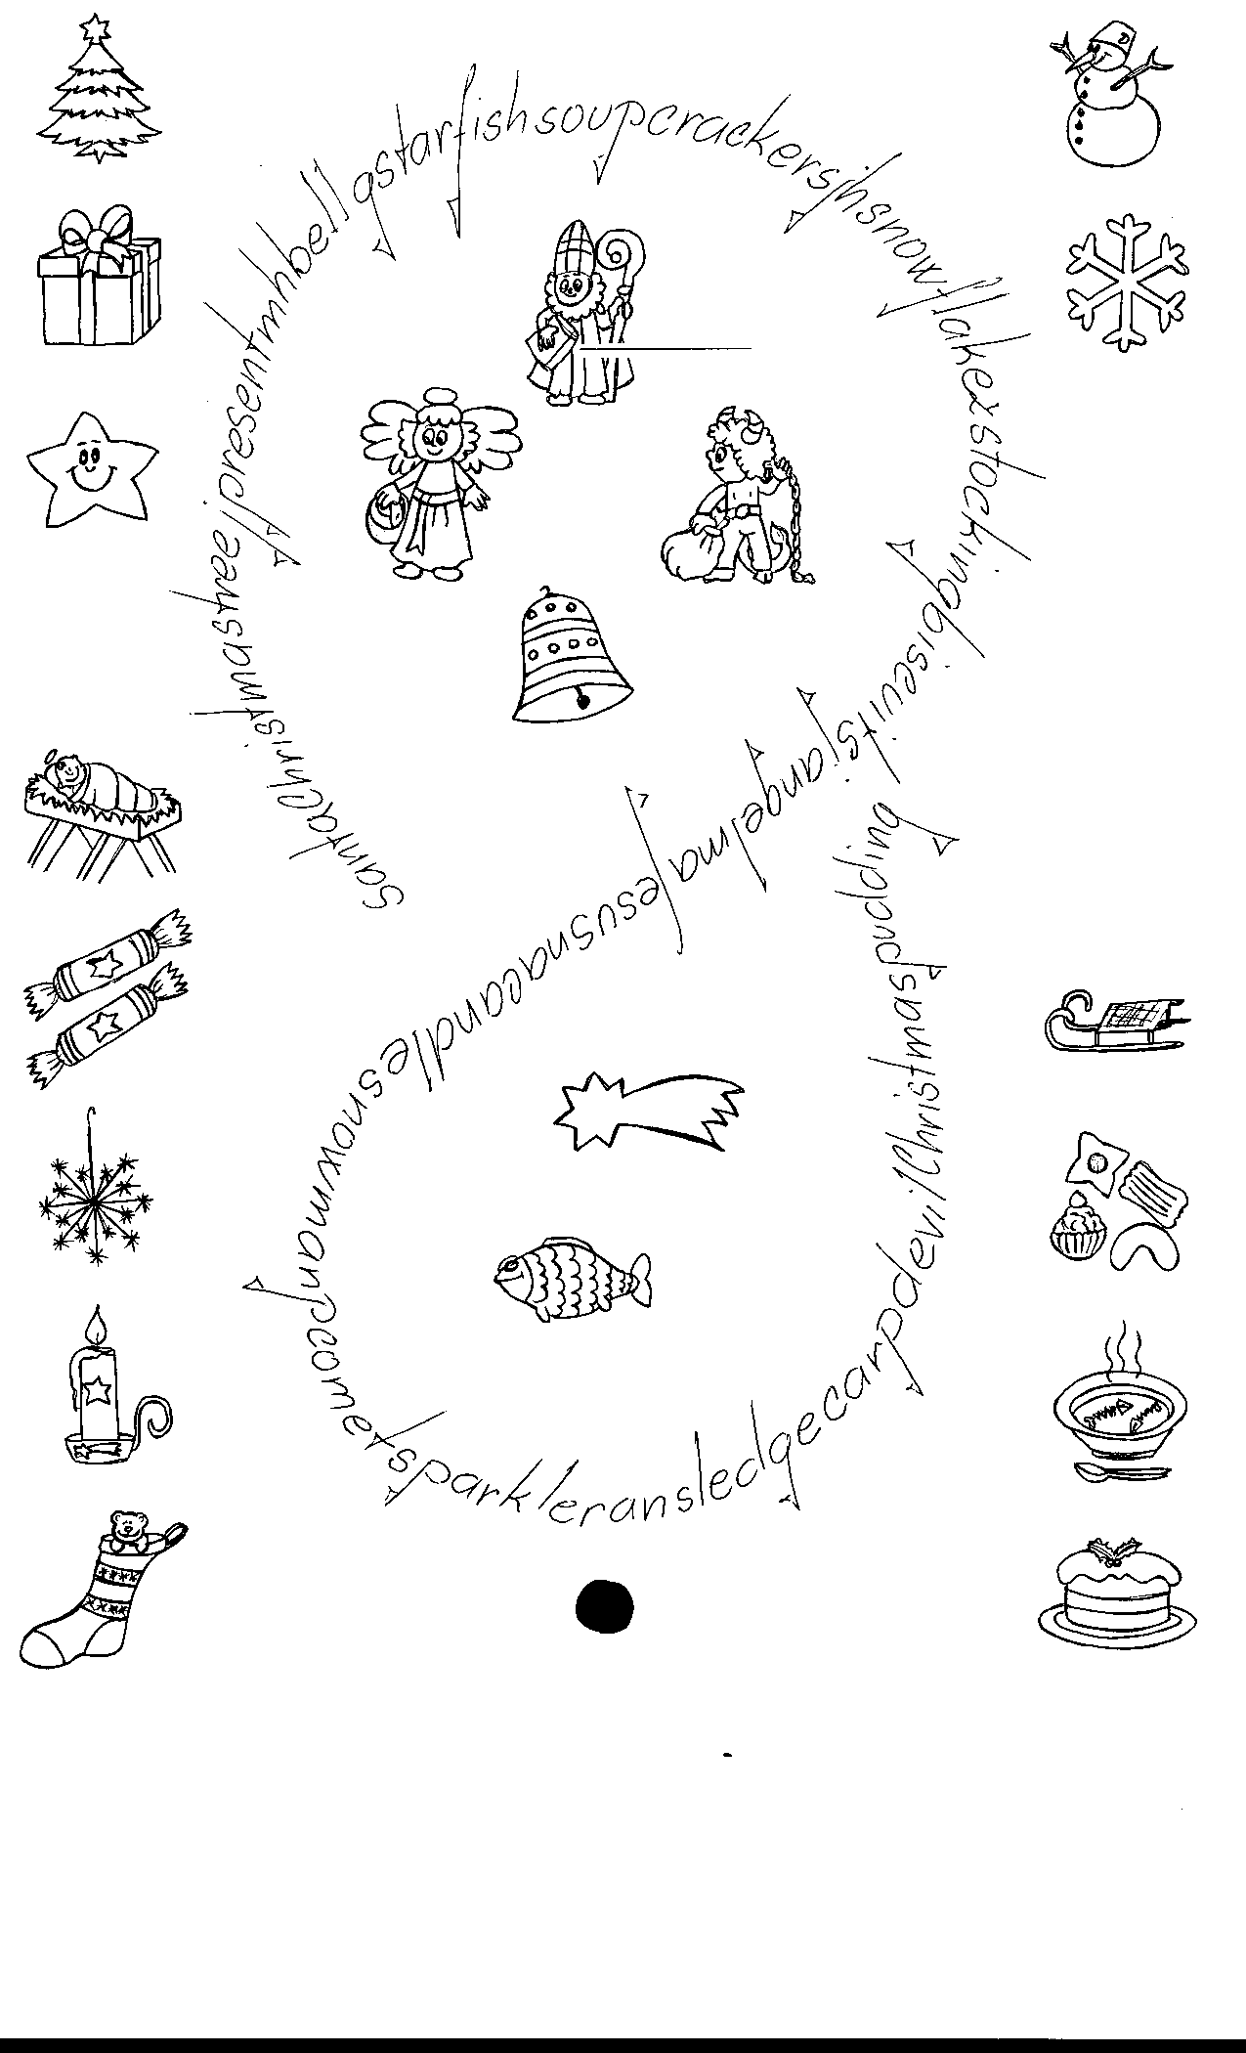
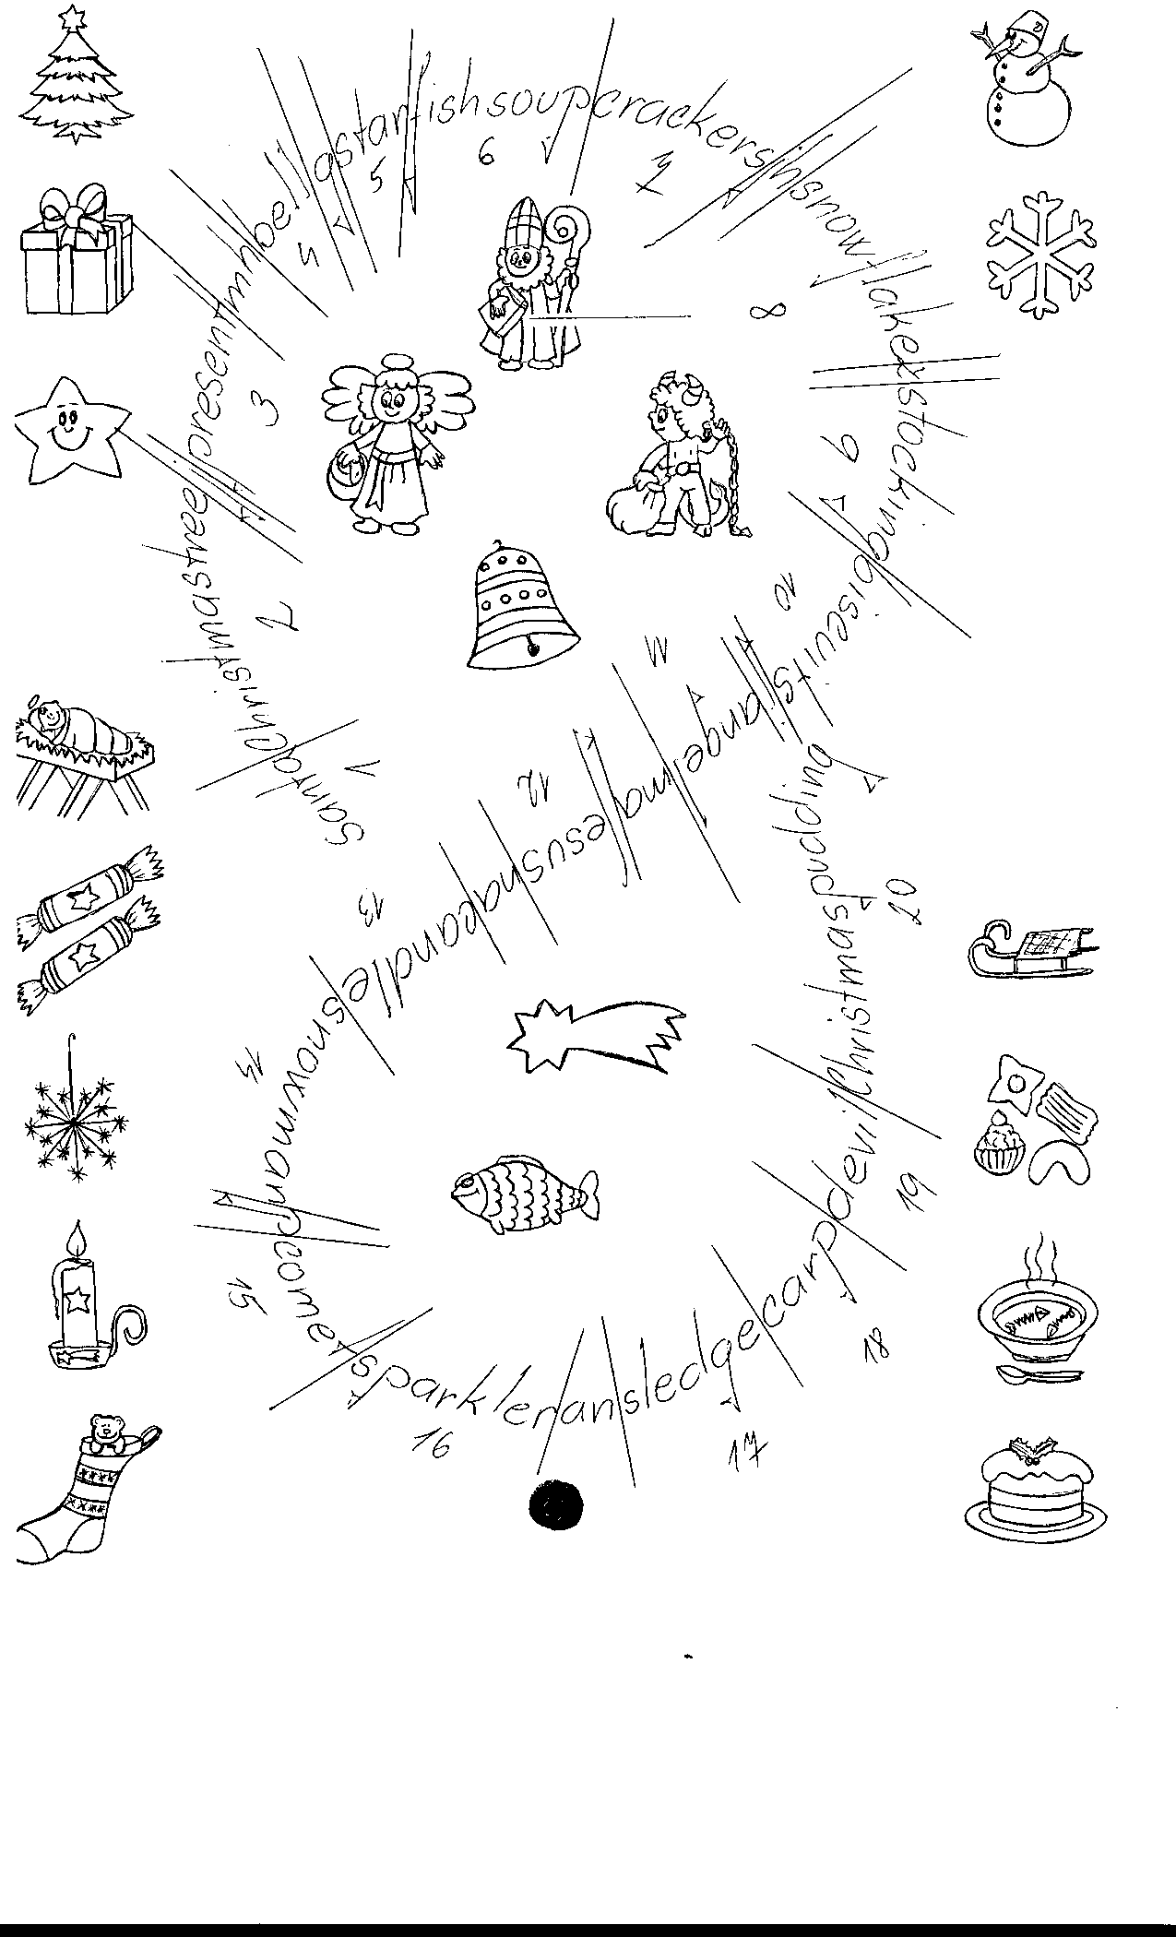

Seznam slov k listu Christmas

1. Christmas tree vánoční strom 13. Christmas pudding
2. present dárek vánoční puding
3. star hvězda 14. fish soup rybí
4. bell zvonek polévka
5. carp kapr 15. candle svíčka
6. Santa Santa 16. snowflake prskavka
7. angel anděl 17. snowman sněhulák
8. devil čert 18. biscuits sušenky
9. sledge sáňky 19. stocking punčocha
10. sparkler prskavka 20. crackers práskačky
11. comet kometa
12. Jesus Jesus

